**Sukienka z ozdobnymi rękawami Merida**

**Szukasz do swojej szafy wyjątkowej kreacji na eleganckie okazje? <strong>Sukienka z ozdobnymi rękawami</strong> to wybór odpowiedni dla Ciebie!**

**Sukienka z ozdobnymi rękawami**

Każda kobieta w swojej garderobie powinna posiadać chociaż jedną elegancką sukienkę - oczywiście z pominięciem małej czarnej, która jest must have dla każdej z nas. Kolorowa kreacja to jednak doskonały sposób na przeróżne okazje i uroczystości. Właśnie z tego powodu naszą dzisiejszą propozycją odpowiednią na różnego rodzaju sytuacje jest **sukienka z ozdobnymi rękawami** Merida. Dlaczego warto mieć ją w swojej szafie? Dowiedz się tego czytając nasz dzisiejszy artykuł!

**Na każdą okazję**

*Sukienka z ozdobnymi rękawami* Merida zachwyciła nas przede wszystkim swoim wyjątkowym kolorem. Niezwykle kobiecy i zmysłowy dodaje całej stylizacji delikatności. Co ważne, doskonale będą w niej wyglądać zarówno brunetki, jak i szatynki oraz blondynki. Znajdzie ona również swoje miejsce w garderobie kobiet o ognistym kolorze włosów. Piękne wykończenie na dekolcie sprawia, że nie potrzebujesz dodawać do niej już żadnego naszyjnika - pięknie jednak będzie komponować się z wiszącymi kolczykami.

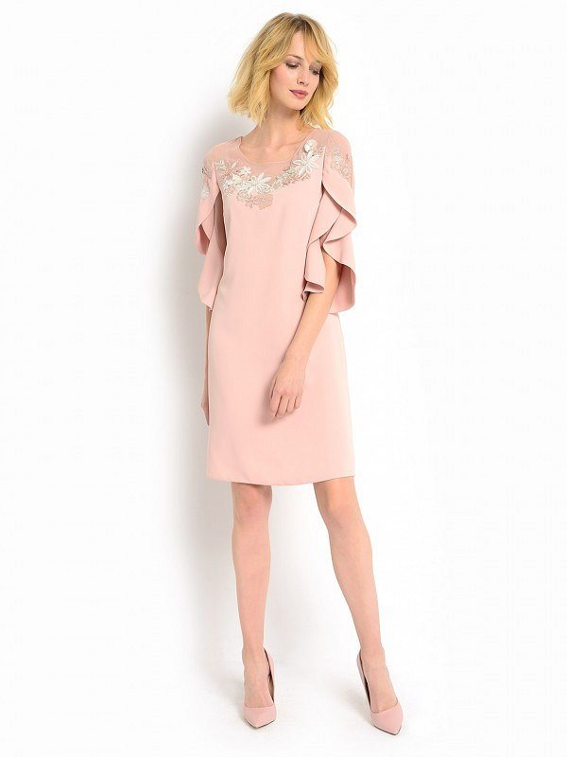

**Gdzie można ją kupić?**

[Sukienka z ozdobnymi rękawami](https://eyeforfashion.pl/pl/odziez/sukienki/sukienki-wizytowe/wizytowa-sukienka-z-ozdobnymi-rekawami-potis-verso-merida,p-9078) Merida dostępna jest w sklepie internetowym Eye For Fashion. Zapraszamy na zakupy wszystkie panie poszukujące do swojej szafy kreacji w wyjątkowym kolorze.